учитель-логопед МБДОУ ДС КВ №12
Краснодарский край
Левченко Виктория Викторовна

Использование нетрадиционных методик в коррекционной работе с дошкольниками

Для успеха коррекционной логопедической работы необходима совокупность целого ряда факторов, и прежде всего, достаточно высокий уровень сформированности основных психических процессов (внимания, памяти, мышления), познавательных интересов и активности ребенка, хорошо развитой общей и тонкой моторики, а также и артикуляционной.
Важную роль играет эмоциональный настрой ребенка, его желание активно взаимодействовать в работе, способность к проявлению волевых усилий для достижения успеха в процессе коррекционно обучения.
Работа с ребенком должна быть динамичной, эмоционально приятной, неутомительной и разнообразной. А это объективно подталкивает нас к поискам как традиционных, так и нетрадиционных игровых приемов в коррекционной логопедической работе с детьми.
Предлагаю вам ряд нетрадиционных упражнений для развития артикуляционной моторики, слухового внимания, фонематического восприятия и тонкой моторики.
Упражнения просты и не требуют специальных навыков. Они могут выполняться как логопедом, так воспитателями и родителями в домашних условиях. Все упражнения не только не исключают традиционных артикуляционных и пальчиковых игр, но, и наоборот, являются своеобразным продолжением, закреплением и дополнением к ним.
В чем заключается нетрадиционность в предлагаемых упражнениях? На занятии я некоторые традиционные артикуляционные упражнения, такие как «Лошадка», «Хоботок», «Часы» провожу под музыку и песни Екатерины Железновой «Музыка с мамой». Для автоматизации поставленных звуков также использую музыкальные композиции Е. Железновой, например «Мишка» для автоматизации звука Ч, «Конфетки» для автоматизации звука Ш, «Коза» для автоматизации звука З. Еще для развития артикуляционной моторики использую чайную ложку, пластмассовый шарик, бинт разового пользования, которые строго индивидуальны и обрабатываются антисептическим раствором перед каждым использованием ребенком.

Артикуляционное упражнение «Лошадка»

Едем - едем на лошадке, цокаем язычком
Но, но, но! пропеваем и т.д.
Рады-рады все ребятки,
Но, но, но!
Рады-рады прокатиться,
Но, но, но!
Звонко цокают копытца:
Но, но, но!

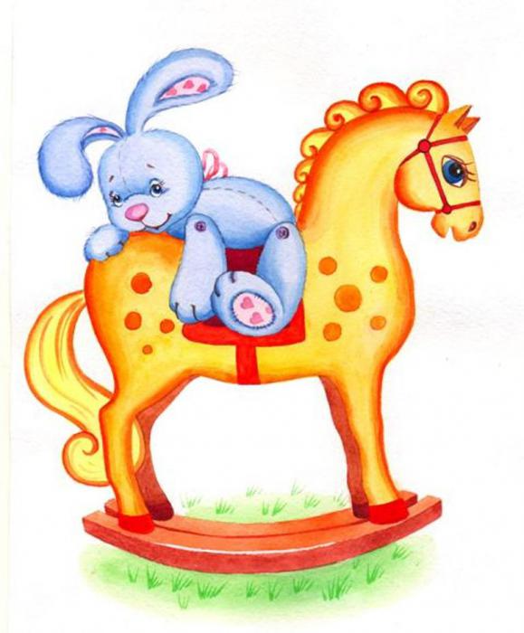

Упражнения с шариком
( диаметр шарика 2-3см, длина веревки 60см, веревка продета через сквозное отверстие в шарике и завязана на узел)
1.Двигать шарик по горизонтально натянутой на пальцах обеих рук веревке языком вправо – влево.
2.Двигать шарик по вертикально натянутой веревочке вверх (вниз шарик падает произвольно)
3.Толкать языком шарик вверх-вниз, веревка натянута горизонтально.
4.Язык – «Чашечкой», цель – поймать шарик в «Чашечку»
5.Ловить шарик губами, с силой выталкивать, «выплевывать» его.
6.Поймать шарик губами. Сомкнуть, насколько это можно, губы и покатать шарик от щеки к щеке.
7. Рассказывать скороговорки с шариком во рту, держа руками веревочку.

Примечание.
1.Используются пластмассовые шарики из детских погремушек российского производства.
2.Шарики, веревочки, ложки строго индивидуальны.
3.Во время работы взрослый удерживает веревку в руке. Шарик с веревочкой после каждого занятия тщательно промывается теплой водой с детским мылом и просушивается салфеткой.

Упражнения с ложкой.
1.Чайную ложку зажать в кулак и приставить к углу рта, толкать языком в вогнутую сторону ложки влево и вправо, соответственно поворачивая руку с ложкой.
2.Толкать ложку в вогнутую часть вверх и вниз.
3.То же, но подталкивать ложку в выпуклую часть.
4.Язык – « Лопаточка». Похлопывать выпуклой частью чайной ложки по языку.
5.Толчками надавливать краем ложки на расслабленный язык.
6.Ложкой, плотной стороной плотно прижатой к губам, сложенными трубочкой, совершать круговые движения по часовой и против часовой стрелки.
7.Губы растянуть в улыбку. Выпуклой частью чайной ложки совершать круговые движения вокруг губ по часовой стрелке и против часовой стрелки.
8.Взять по чайной ложечке в правую и левую руку и совершать легкие похлопывающие движения по щекам снизу вверх и сверху вниз.
9.Круговые движения чайными ложками по щекам (от носа к ушам и обратно).
10. Похлопывание чайными ложками по щекам обеими руками одновременно от углов растянутого в улыбке рта к вискам и обратно.

Для развития фонематического восприятия и слухового внимания активно использую сигнальные карты, которые обозначают твердость и мягкость согласных звуков (синий и зеленый цвет), а также звонкость и глухость звуков (нарисованный барабан и колокольчик).

Рекомендации по проведению пальчиковых игр с использованием музыкального сопровождения Е. Железновой
Приступая к работе, следует помнить о следующих принципах проведения занятий:
- Перед игрой с ребёнком необходимо обсудить её содержание, сразу при этом отрабатывая необходимые жесты, комбинации пальцев, движения. Это не только позволит подготовить ребенка к правильному выполнению упражнения, но и создаст необходимый эмоциональный настрой.

- Выполнять упражнение следует вместе с ребёнком, при этом демонстрируя собственную увлечённость игрой.
- При повторных проведениях игры дети нередко начинают произносить текст частично (особенно начало и окончание фраз). Постепенно текст разучивается наизусть, и дети произносят его целиком, соотнося слова с движением.
- Не ставьте перед ребёнком непосильные задачи сразу (к примеру, показывать движения и произносить текст). А мы помним, что объем внимания у детей ограничен, и невыполнимая задача может "отбить" интерес к игре.
- Никогда не принуждайте. Попытайтесь разобраться в причинах отказа, если возможно, ликвидировать их (например, изменив задание) или поменяйте игру.
- Стимулируйте подпевание детей, "не замечайте", если они поначалу делают что-то неправильно, поощряйте успехи.

ЧАСЫ
Садимся на коврик или на стульчик. Перебираем пальчиками ("бежим") от коленочек до макушки

Мышь полезла в первый раз
Посмотреть, который час.
Вдруг часы сказали: “Бом!”, один хлопок над головой.

Мышь скатилась кувырком. руки "скатываются" на пол.

Мышь полезла второй раз
Посмотреть, который час.
Вдруг часы сказали: “Бом, бом!” два хлопка.

Мышь скатилась кувырком. руки "скатываются" на пол.

Мышь полезла в третий раз
Посмотреть, который час.
Вдруг часы сказали: “Бом, бом, бом!” три хлопка.

Мышь скатилась кувырком. руки "скатываются" на пол.

Пальчиковая игра с массажным мячиком
Для этой игры понадобятся массажные колючие мячики или шишки. Ребенок катает колючий мячик между ладошками, вдоль руки, от бедра к коленке

МЯЧИК

Круглый мячик без запинки
Скачет, скачет по тропинке
Часто, часто, низко, низко
От земли к руке так близко

Скок и скок и скок и скок
Не скачи под потолок
Скок и скок и стук и стук
Не уйдёшь от наших рук.

Эффективность применения нетрадиционных методов коррекционной логопедической работы во многом зависит от их сочетания с традиционными средствами коррекции. В процессе сочетания этих приемов ребенок постепенно овладевает необходимыми речевыми навыками и умениями.

Использованный материал:
1. В.В.Коноваленко, С.В.Коноваленко «Хлоп-топ» Москва 2003 год
2. В.В.Коноваленко, С.В.Коноваленко «Хлоп-топ -2» Москва 2004год
3. О. А. Новиковская «Веселая зарядка для язычка»
4. http://muzda.ru/mp3/Железнова
5. http://kamusic.ru/search/железнова/

